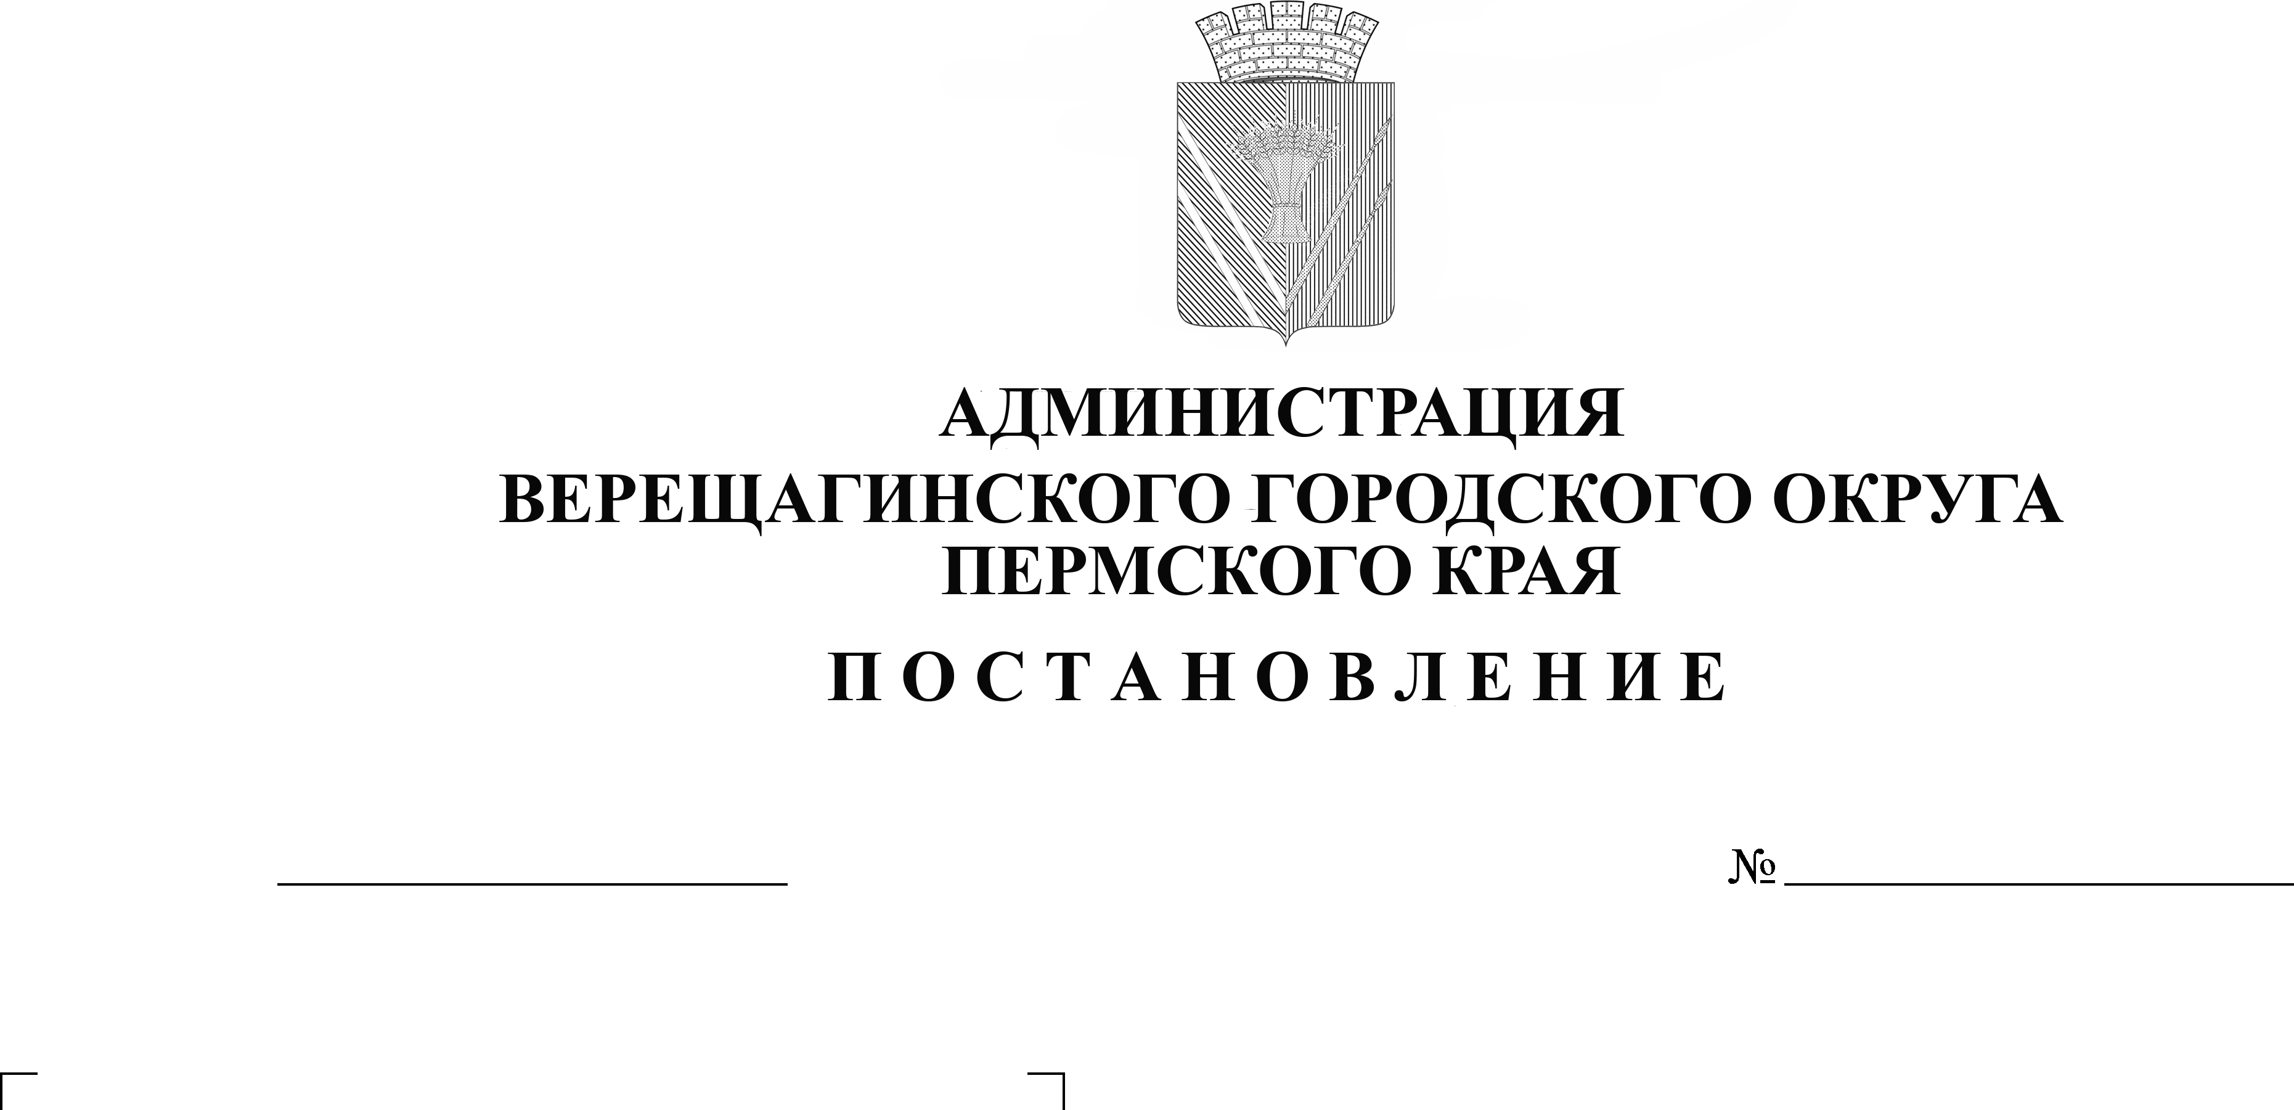
О проведении открытого аукциона
254-01-01-966
16.05.2022

В целях установки и размещения рекламных конструкции на территории Верещагинского городского округа Пермского края, руководствуясь Гражданским Кодексом Российской Федерации, Федеральным законом от 13.03.2006 г. № 38-ФЗ «О рекламе», постановлением администрации Верещагинского городского округа Пермского края от 12.05.2020 г. № 254-01-01-671 «О Порядке размещения рекламных конструкций на территории Верещагинского городского округа Пермского края», постановлением администрации Верещагинского муниципального района Пермского края «Об утверждении Схемы размещения рекламных конструкций на территории Верещагинского городского округа Пермского края» от 28.10.2019 г. №254-01-01-1374, Уставом муниципального образования Верещагинский городской округ Пермского края,
администрация Верещагинского городского округа ПОСТАНОВЛЯЕТ:
1. Провести открытый аукцион на право заключения договора на установку и эксплуатацию рекламных конструкций:
Лот № 1. Пермский край, Верещагинский городской округ, г. Верещагино, ул. Энергетиков, (на повороте у бывшего поста ГАИ), (шифр рекламной конструкции Щ-1);
Лот №2. Пермский край, Верещагинский городской округ, г. Верещагино, ул. К.Маркса, напротив продуктового рынка ул. К.Маркса 49 (шифр рекламной конструкции Щ-3);
Лот №3. Пермский край, Верещагинский городской округ, г. Верещагино, ул. Ленина, с северной стороны дома №4 (шифр рекламной конструкции Щ-4);
Лот №4. Пермский край, Верещагинский городской округ, г. Верещагино, ул. Энгельса, около городского парка (шифр рекламной конструкции Щ-5);
Лот №5. Пермский край, Верещагинский городской округ, г. Верещагино, ул. Советская, между ул. Ленина и ул. О.Кошевого (шифр рекламной конструкции Щ-6);
Лот №6. Пермский край, Верещагинский городской округ, г. Верещагино, Очерский тракт №47 (шифр рекламной конструкции Щ-7);
Лот №7. Пермский край, Верещагинский городской округ, г. Верещагино, Очерский тракт №48 (шифр рекламной конструкции Щ-8);
Лот №8. Пермский край, Верещагинский городской округ, г. Верещагино, Очерский тракт №50 (шифр рекламной конструкции Щ-9);
Лот №9. Пермский край, Верещагинский городской округ, г. Верещагино, около здания по ул. Ленина, 18 (шифр рекламной конструкции Щ-10)
Лот №10. Пермский край, Верещагинский городской округ, г. Верещагино, Очерский тракт, (шифр рекламной конструкции Щ-13).
2. Утвердить прилагаемую документацию об открытом аукционе.
3. Начальнику Управления имущественных, земельных и градостроительных отношений администрации Верещагинского городского округа Пермского края Н.В. Неволиной обеспечить проведение аукциона в соответствии с действующим законодательством.
4. Контроль за исполнением настоящего постановления возложить на начальника Управления имущественных, земельных и градостроительных отношений администрации Верещагинского городского округа Пермского края Неволину Н.В.

Глава городского округа-
глава администрации Верещагинского
городского округа Пермского края С. В. Кондратьев

